Külföldi félévem története – amit a Campus Mundi adott nekem, és amiért hálás leszek egész életemben
Kedves Érdeklődő Diáktársam!
Hol is kezdjem…Bizonyára minden Erasmusos fórumon, élménybeszámolóban, előadáson azt hallod, hogy érdemes jelentkezni külföldi félévre, nem fogod megbánni, életed egyik legmeghatározóbb és legizgalmasabb időszaka lesz. És igazuk van, higgy nekem!
Először is, minden kezdet nehéz. Nekem is az volt. Annyit kell tudnod, hogy én Spanyolországban, Cartagena városában töltöttem az elmúlt szemesztert, egy gyönyörű, tengerparti ékszerdoboz, ahol mégiscsak hétköznapi emberek élnek a saját kis rutinjuknak megfelelően, kutyát sétáltatnak, futnak, vagy csak a kikötőben üldögélnek egy könyvvel és egy szivarral szieszta időben.
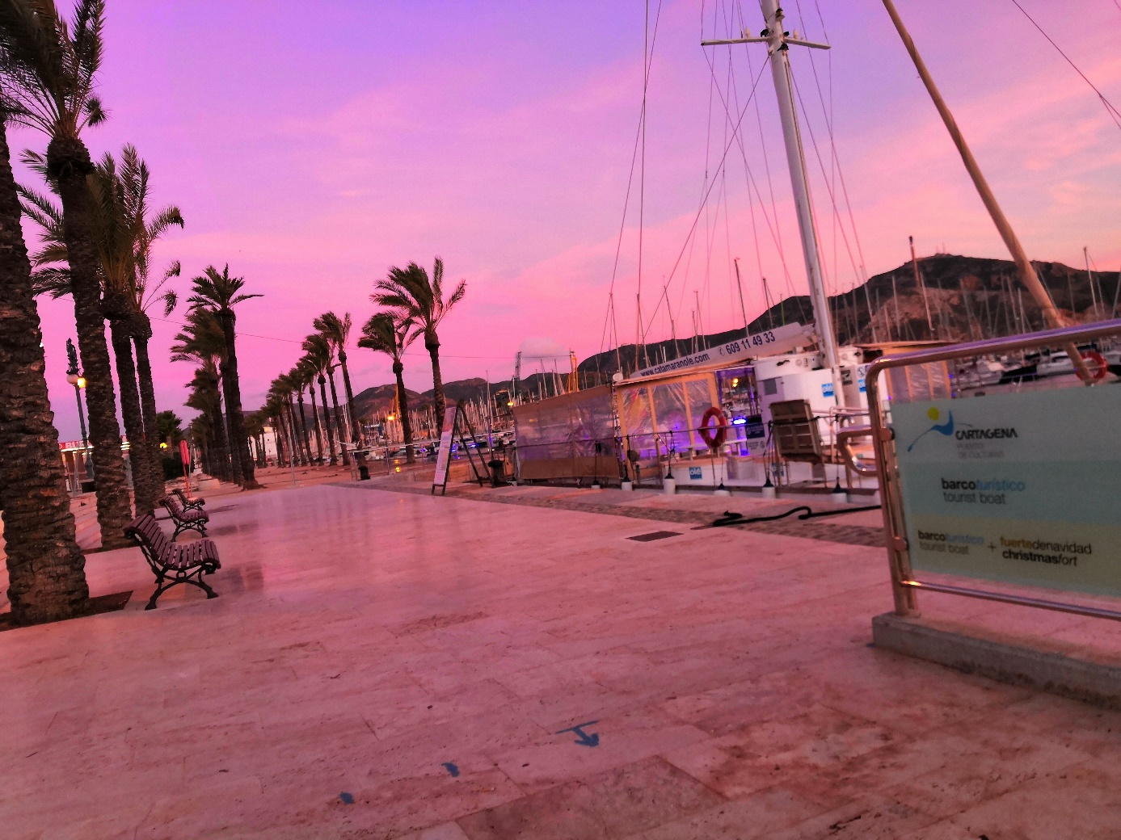
Spanyolok. Hm. Más mentalitással rendelkeznek, mint amit itt Magyarországon megszokhattunk, ami sokszor üdítő volt, sokszor pedig néha kicsit bosszantó. Alapvetően a spanyolok a mának élnek, nem stresszelnek semmin, minden úgy jó, ahogy van, majd holnap megoldjuk. Ez egyrészről pozitív, hiszen mindig mosolyognak és gondtalanok. Másrészről, ha például hivatalos papírokat vagy ügyeket kell intézni, már kevésbé tűnik szimpatikusnak, de ez csak átmeneti érzés. Könnyen hozzá lehet szokni ehhez a mentalitáshoz, a sziesztaidőre például teljesen ráállt a szervezetem, egy jó kis délutáni alvás után nagy lelkesedéssel indultunk neki az estének. A fogadtatás szerintem vegyes volt, találkoztam olyan nénivel a pékségben, aki egészen az utca másik végéig elkísért a kávézóig, mert a saját kávégépük tönkre ment, és borzasztóan sajnálta, hogy nem tud kiszolgálni. Hozzáteszem úgy mentem ki, hogy egy szót nem tudtam spanyolul, de az emberek értik az olyan alap dolgokat, mint kávé, na meg hasznos, ha megtoldod az amúgy szegényes mondandódat egy por favor-ral. :D Szóval igen, találkoztam nagyon kedves helyiekkel, és kevésbé kedvesekkel is, akik nem nézték jó szemmel, hogy külföldiként ücsörögtünk a tapas bar-jukban és foglaltuk a helyet a tisztességes helyi népek elől :D Ez is mutatja, hogy minden ember más, és nem szabad általánosítani.

Mielőtt kiutaztam azt gondoltam, hogy majd pár hét alatt majd megszokom az új környezetet, az új életmódot, az új embereket, szagokat, hangokat, ingereket. Nekem ehhez kb. másfél hónap kellett, leginkább azért, mert az elején még nem találtam a helyem, és azokat az embereket, akikkel jól megértettük volna egymást, de szép lassan megismertem mindenkit, és sok barátság szövődött a 6 hónap alatt. Hazautazás előtt egyenesen kétségbe voltam esve, hogy ezektől a csodás emberektől most el kell válnom, de boldog is voltam, hogy lehetőségem volt megismerni őket, eltölteni velük egy kis időt az életemből, és bármikor viszont láthatjuk egymást a jövőben.
Véleményem szerint a legszebb része az erasmusnak az ismerkedés, barátokra találás. Rengeteg féle embert ismerhetsz meg a világ minden részéről, különböző kultúrával és szokásokkal, amelyeket megoszthattok egymás között, így ismerve meg jobban a világot, amiben élünk.
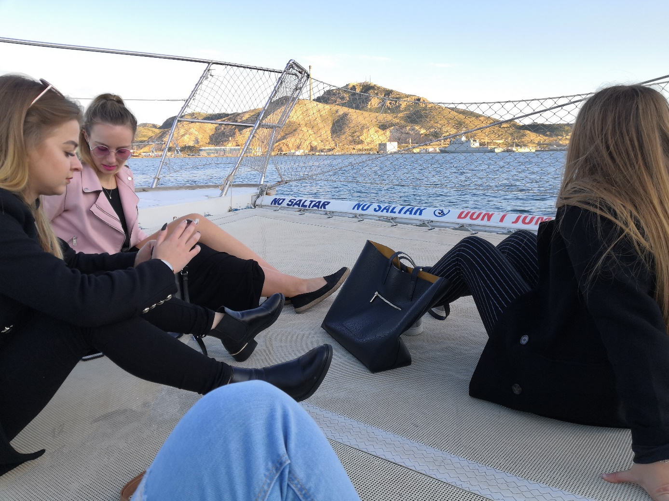
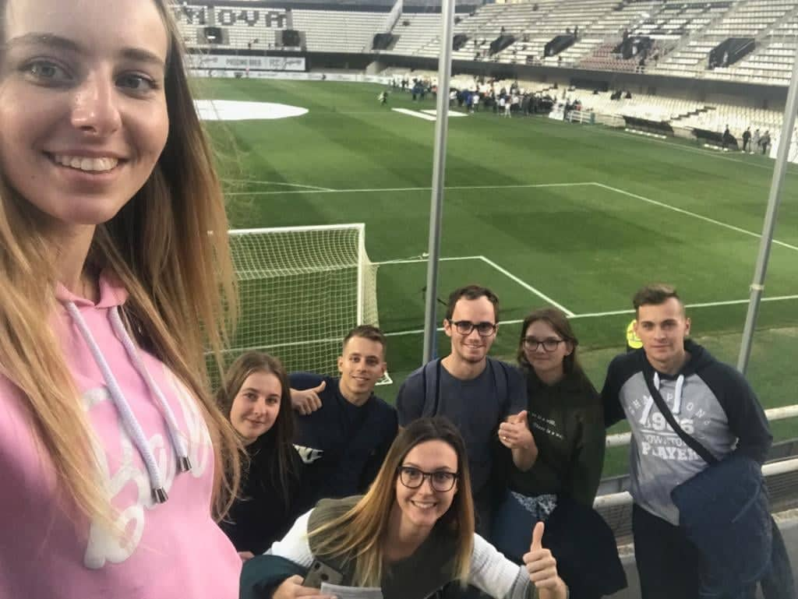
Rengeteg programot szerveztünk egymás között, jártunk Valenciában, ahol az operaház és a környező épületek teljesen lenyűgöztek, Malagában olyan hatalmas karácsonyi vásárt láttam, mint még soha, Gibraltáron barátkoztunk a majmokkal, függőhídon keltünk át, és elképesztő kilátás kísért minket végig az utazáson a tengerre. Granada városában az Alhambra épülete egészen túlvilági volt, mintha egy másik korban jártam volna, ahol a hölgyek fűzőket és hosszú díszes szoknyákat hordtak, gardedámjuk volt, és nemesekkel cseverésztek az udvaron egy-egy szökőkút és mandarinfa mellett.
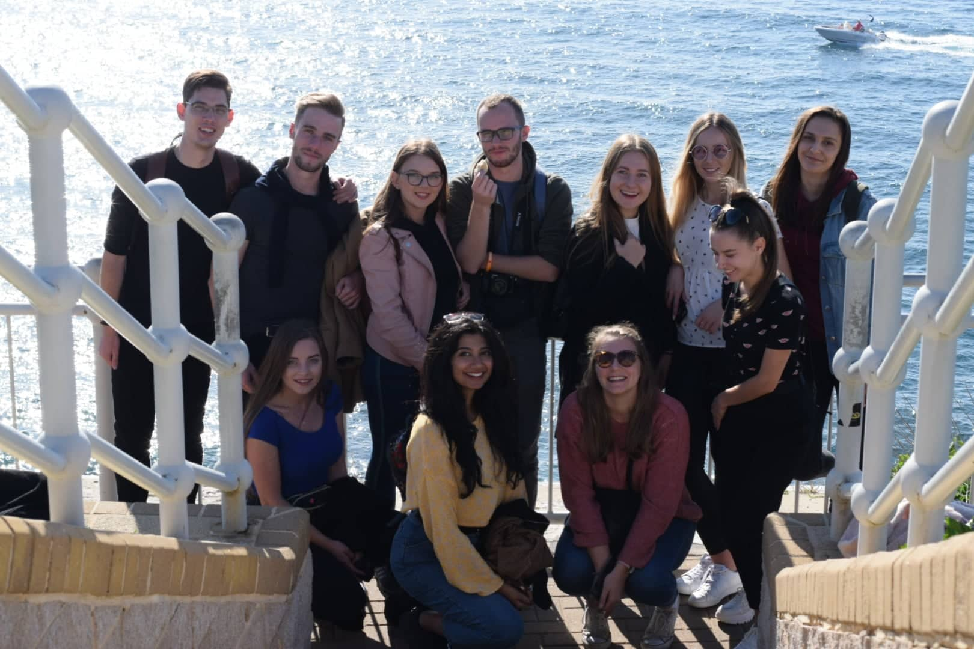
Az ESN szervezetnek köszönhetően is rengeteg programban és ismerkedési lehetőségben volt részünk, végig jártuk a város legjobb tapas-os helyeit, múzeumot látogattunk, különböző strandokon fürödtünk, kreatív foglalkozásokon vettünk részt, na és persze buliztunk.
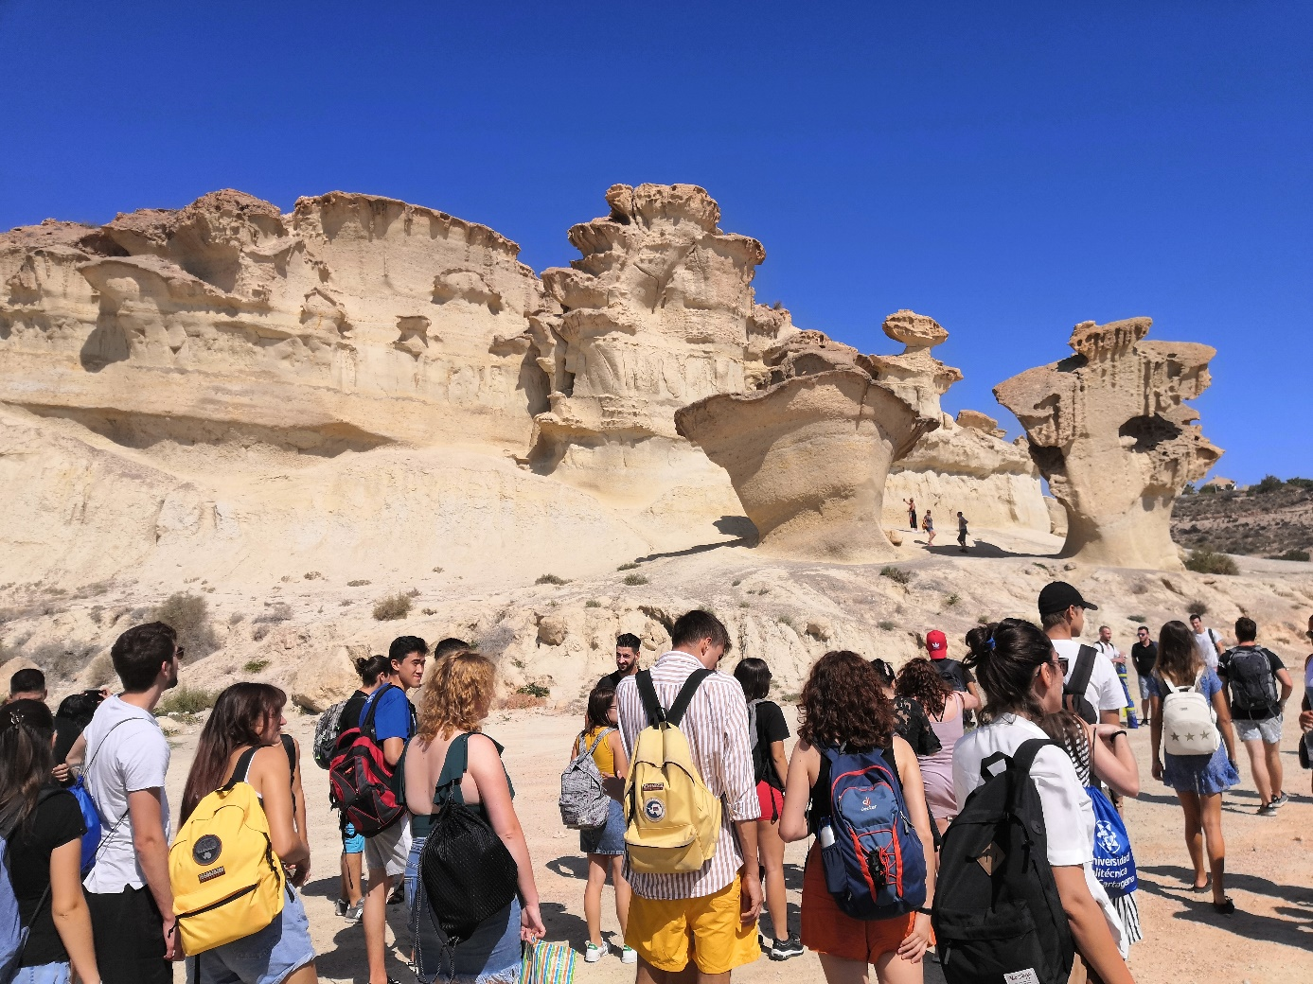
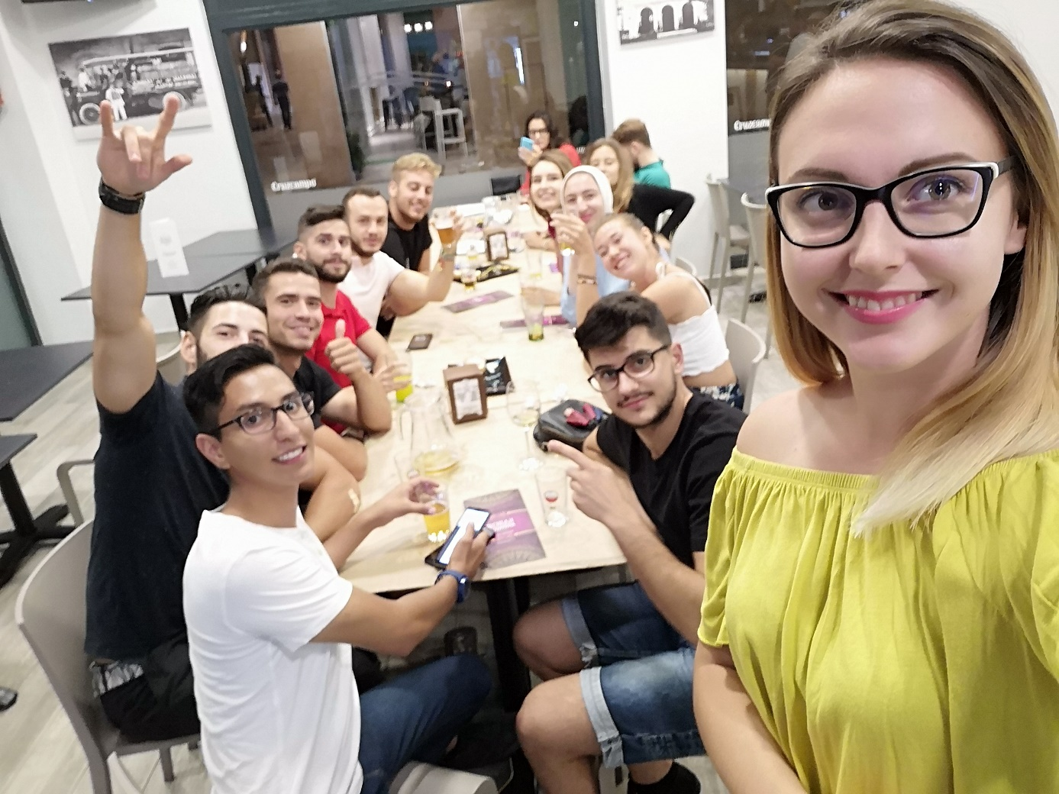
Sokat. Sokan azt gondolják, hogy az erasmus félév csak a buliról szól, és őszintén szólva, ha nem figyelsz oda tényleg csak arról fog szólni, és szemeszter végén foghatod a fejed, ha nem lettek meg a kreditjeid. Szóval azért érdemes közben tanulni is. Nagyon jó érzés úgy befejezni a félévet, hogy a tárgyaid nagy része sikerült, és hasznos dolgokat tanultál szakmai és szociális szempontból is. Számomra az angolul tanulás jelentős motiváló tényező volt, és ennek hatására biztos vagyok benne, hogy majd a mesterképzést angol nyelven, esetleg külföldön végzem el. Nagy hatással volt rám a nemzetközi közeg, és nagyon magamévá tudtam tenni az érzést, hogy egy közös nyelv van, amit mindenki ért (jellemzően az angol ugyebár), és mindenki azt beszéli, ez a közös pont.

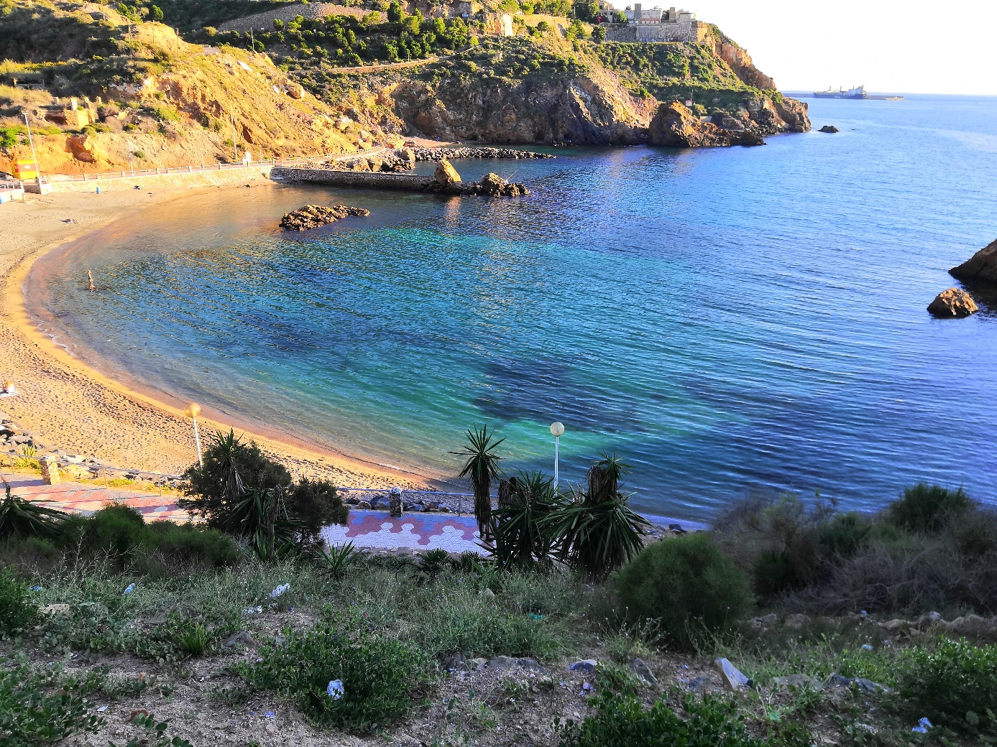
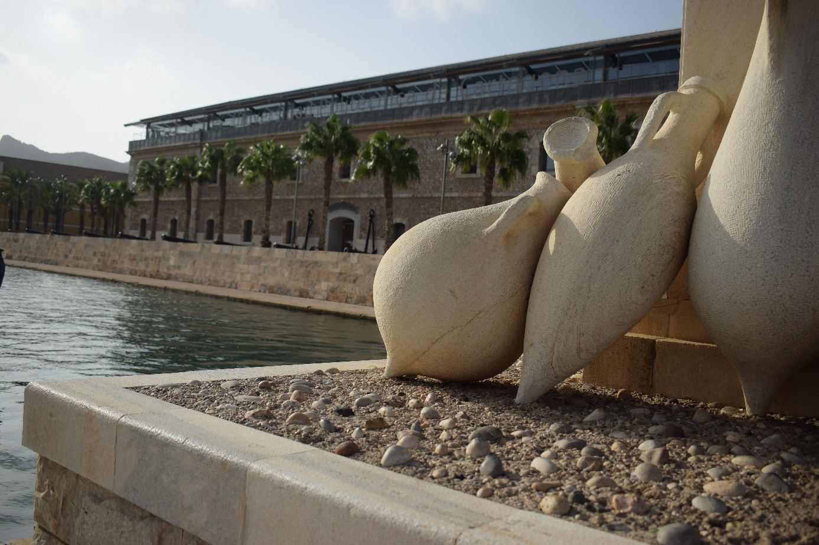
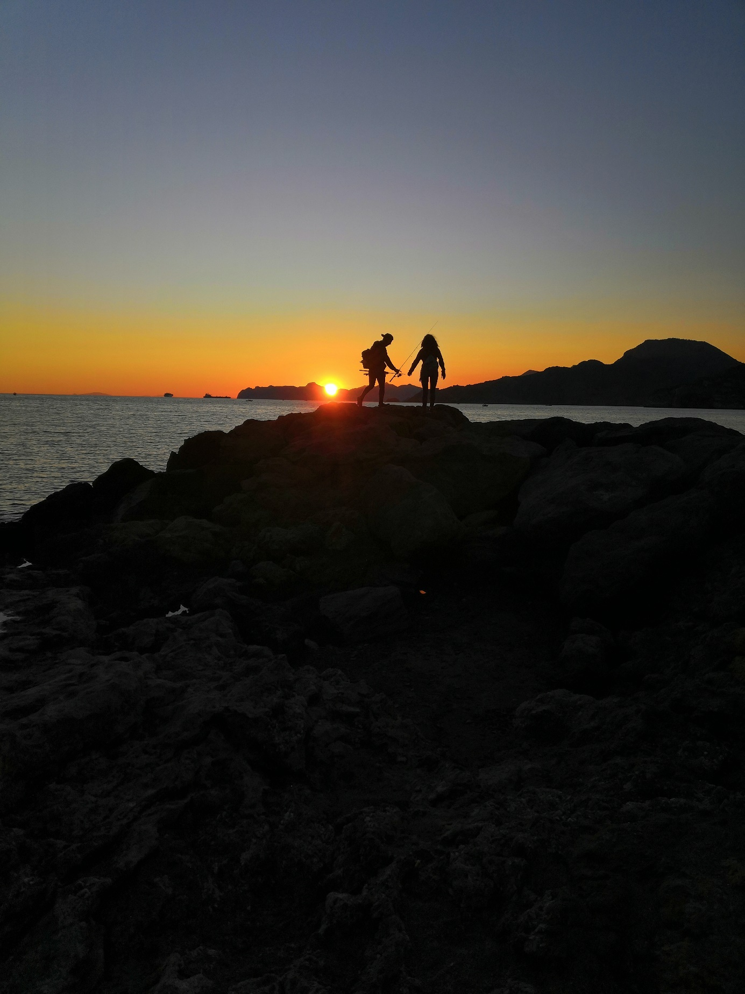
Kint tartózkodásom alatt részt vettem spanyol kurzuson is, az alapokat úgy érzem sikeresen elsajátítottam, és szeretném folytatni ennek a csodás nyelvnek a tanulását itthon is. Rengeteget tanultam önmagamról is, rájöttem, hogy tudok boldogulni egyedül is egy idegen országban, és sok mindenre képes vagyok, amiről eddig úgy gondoltam, hogy nem menne. Magabiztosabb vagyok és nyitottabb az újdonságokkal szemben. Sok szempontból változtatta meg az életem ez a félév, leginkább személyes vonatkozásokban, amit nem részletezek most ebben a beszámolóban, és nem is fontos ilyen szempontból, ami a lényeg, hogy az erasmus alatt sosem tudhatod mi vár rád és milyen hatással lesz ez rád a későbbiekben, szerintem ez egy nagyon izgalmas dolog. Valószínűleg most még nem érted, miről beszélek, de egy vagy két kint töltött szemeszter után szerintem át fogod érezni a dolgot. :D
Szóval, ha azon gondolkozol, hogy belevágj-e ebbe a kalandba, én csak annyit tudok neked javasolni, hogy ne félj a változástól, merj kilépni a megszokott közegedből, a környezetedből, és lehetőséged lesz arra, hogy jobban szembesülj a világgal és magaddal is, hiszen a változások visznek és mozdítanak előre minket.
Köszönöm, hogy elolvastad, remélem, hogy ez a beszámoló meghozza majd a kedvedet a kiutazáshoz. Amennyiben pedig gondoltál már rá, hogy meglépd ezt a fontos döntést, de nem voltál biztos benne, ezek után könnyebb dolgod lesz.

